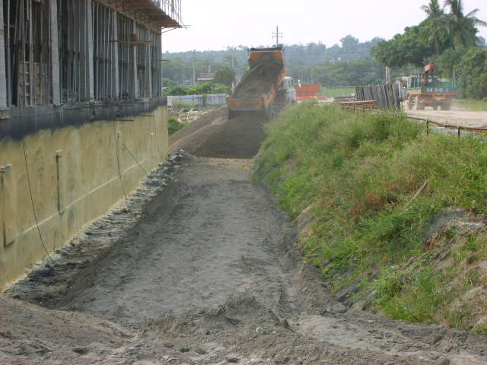
行政大樓B1F土方回填(1)
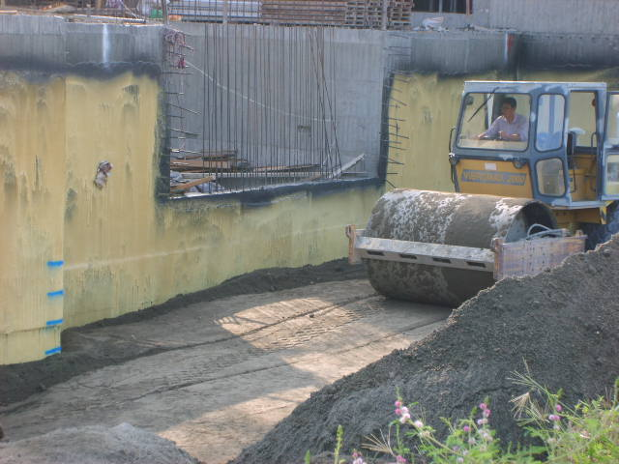
行政大樓B1F土方回填(2)

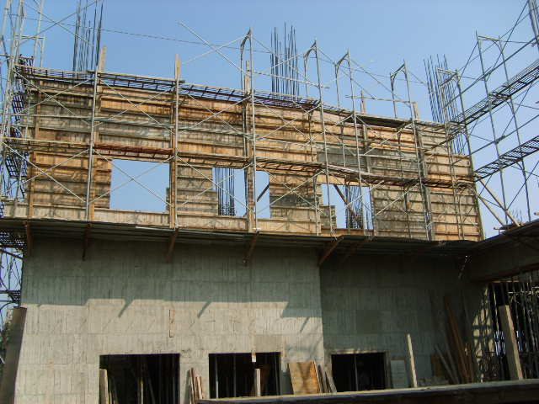
行政大樓2F牆模組立
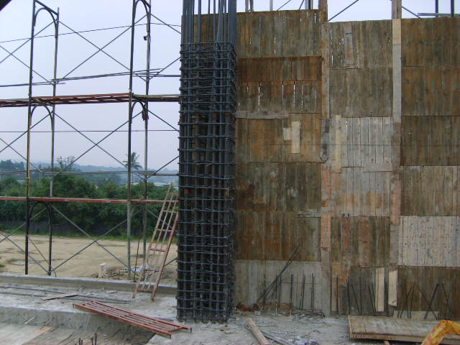
行政大樓2F柱筋綁紮

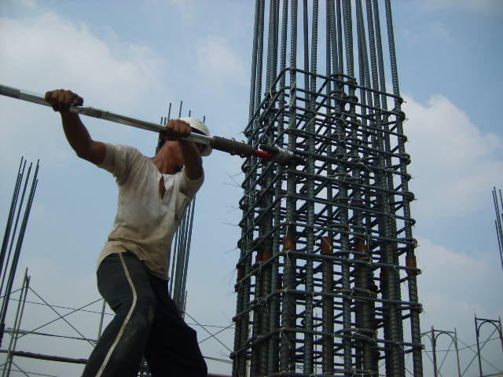
行政大樓2F柱筋扭力值測試
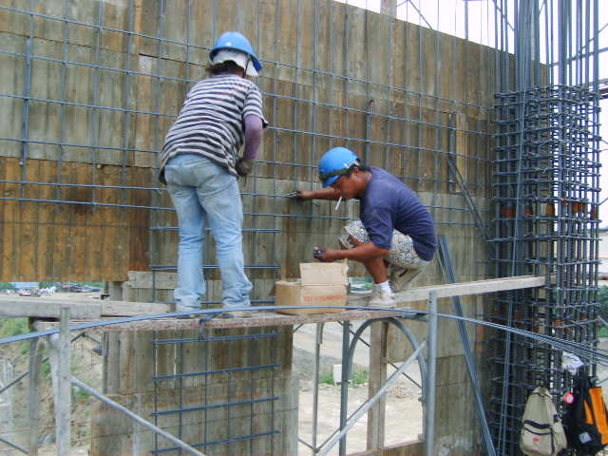
行政大樓2F牆筋綁紮

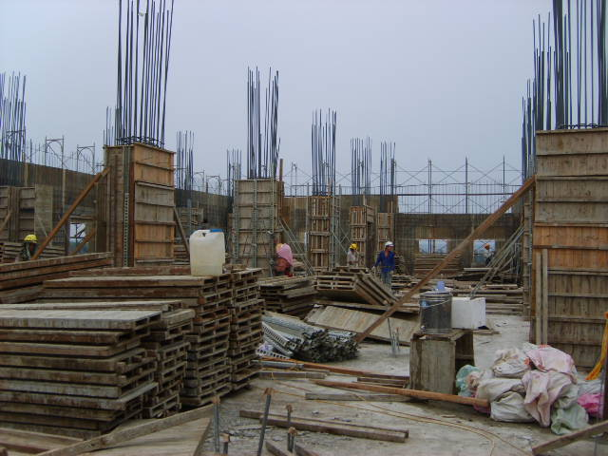
行政大樓2F柱模組立
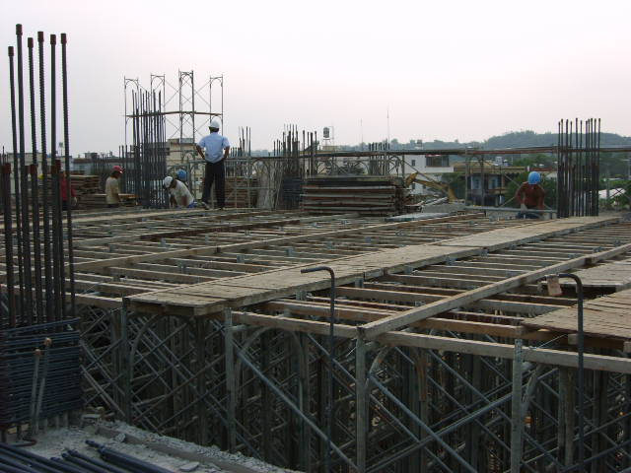
行政大樓3F中庭鷹架搭設

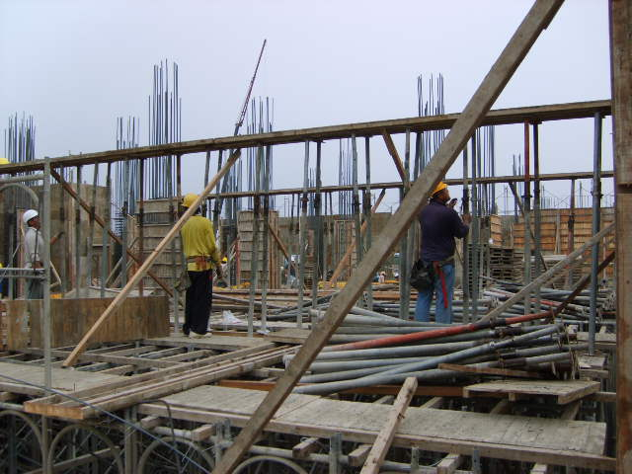
行政大樓3F中庭樑底模組立
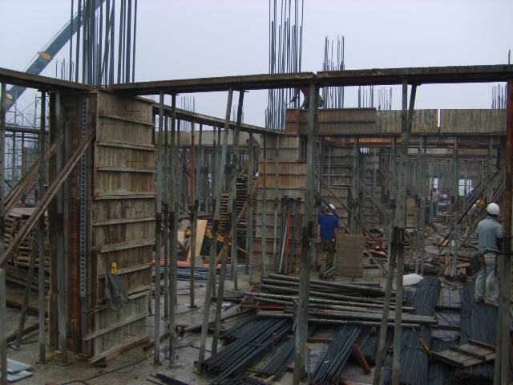
行政大樓3F樑底模組立

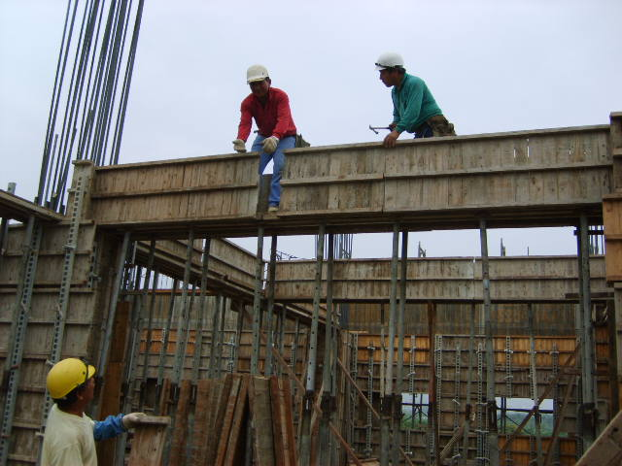
行政大樓3F樑側模組立
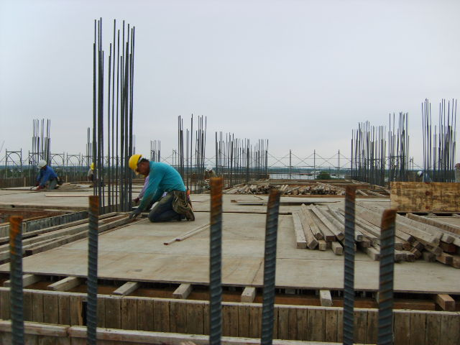
行政大樓3F版模組立

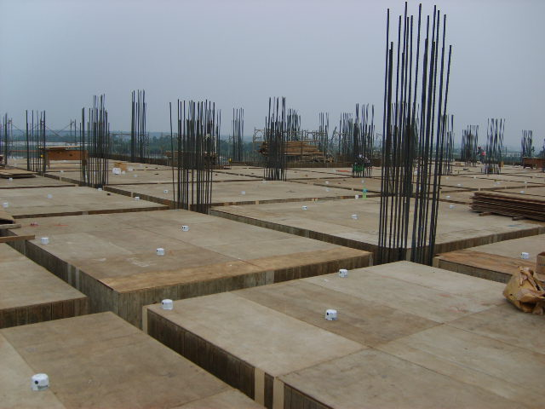
行政大樓3F版模組立完成
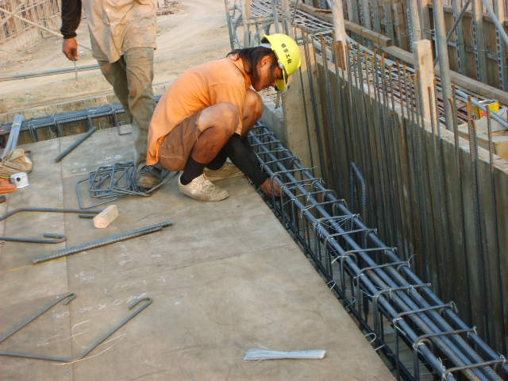
行政大樓3F版樑筋組立

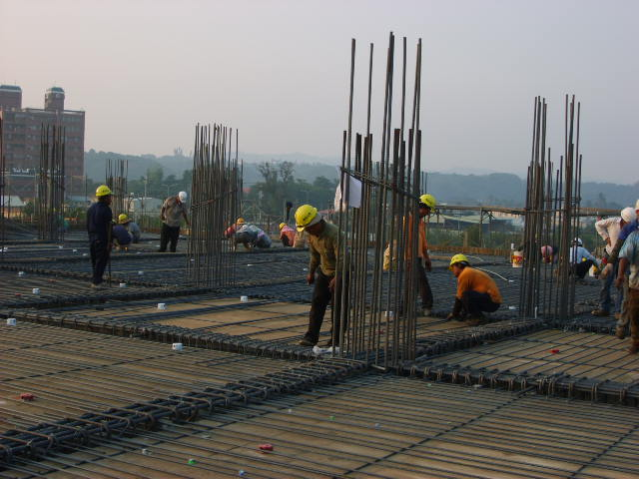
行政大樓3F下層筋綁紮
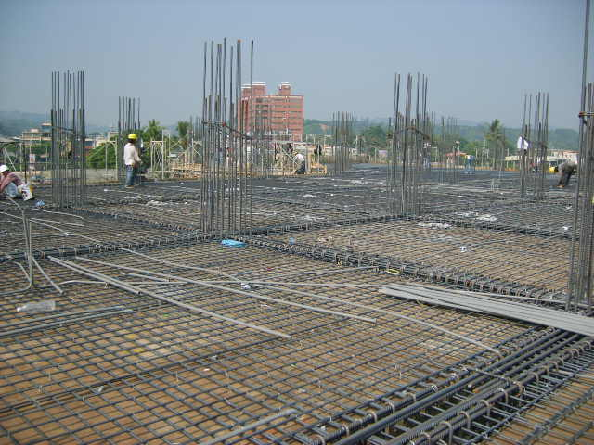
行政大樓3F版水電配管

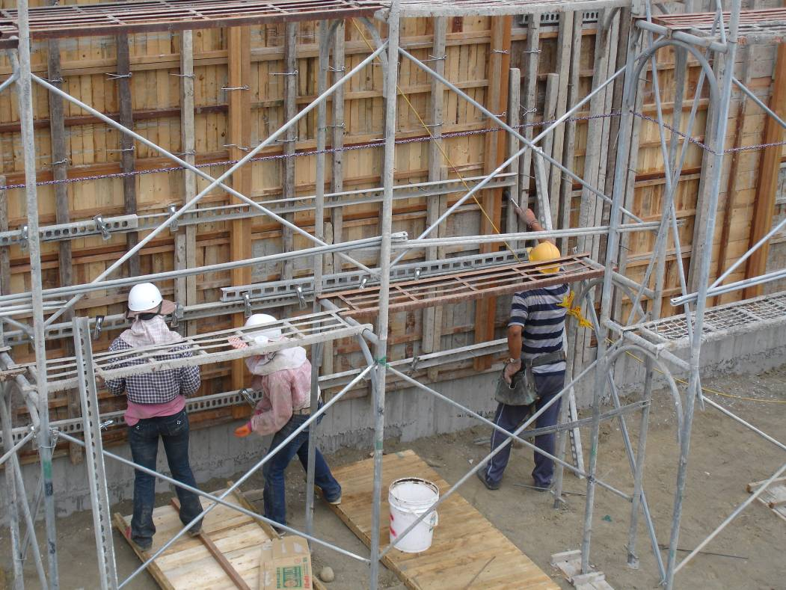
學生宿舍B1F外牆模組立
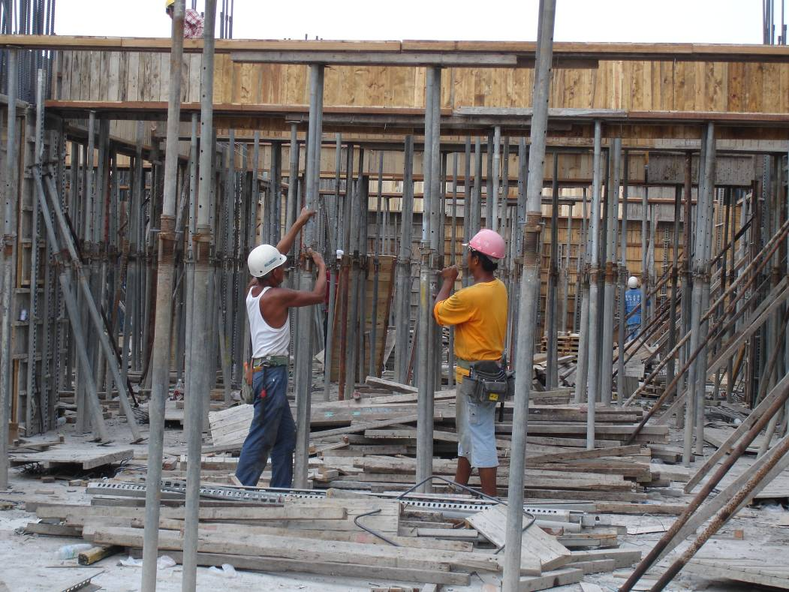
學生宿舍1FL樑底模組立

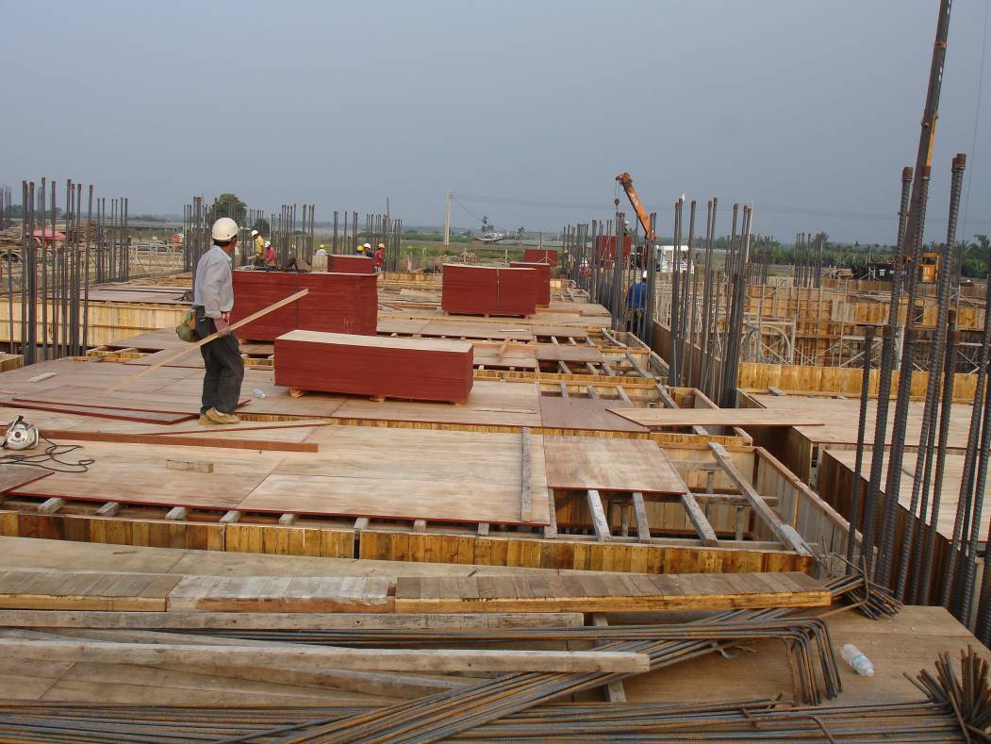
學生宿舍1FL樓版底模組立
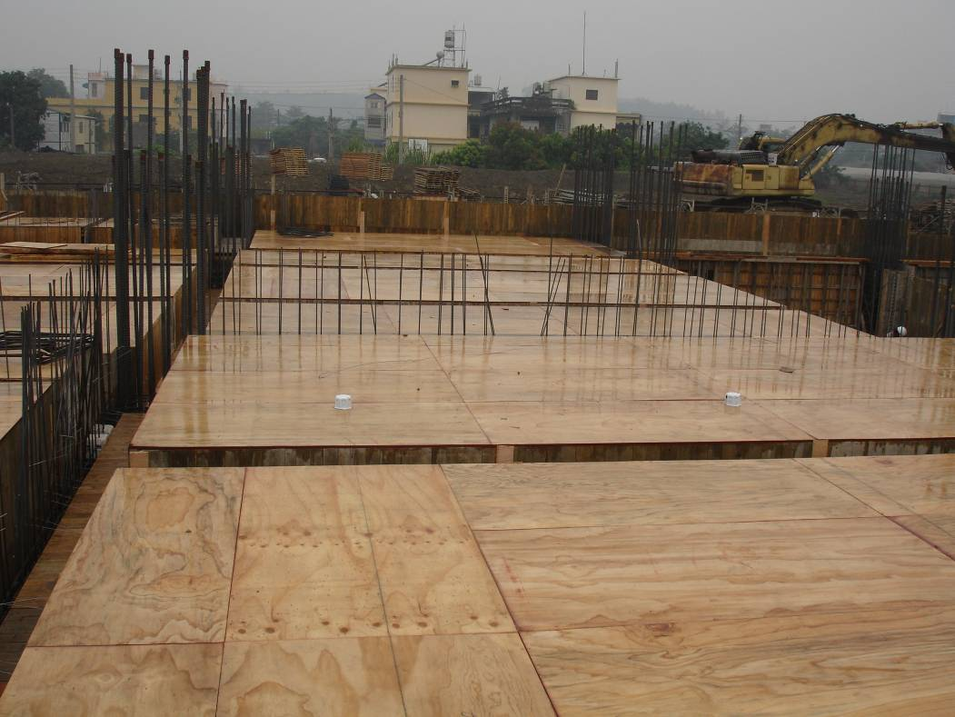
學生宿舍1FL樓版底模組立完成

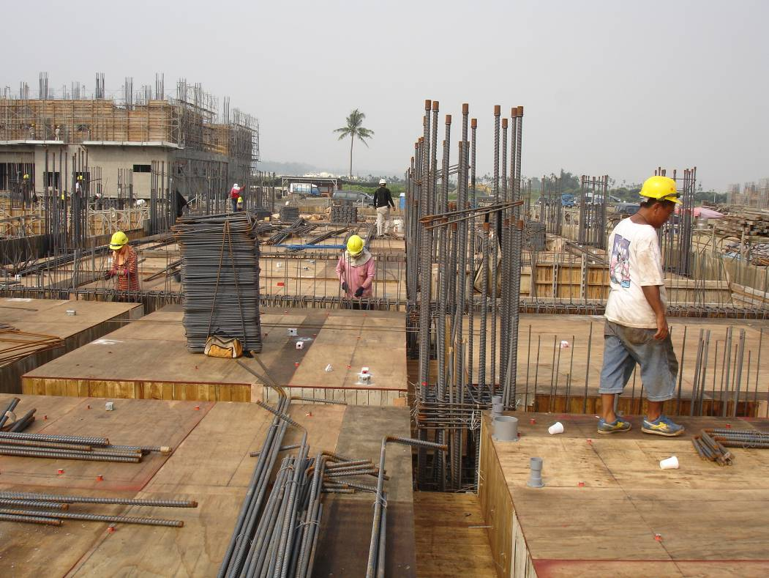
學生宿舍1FL樑筋綁紮(1)
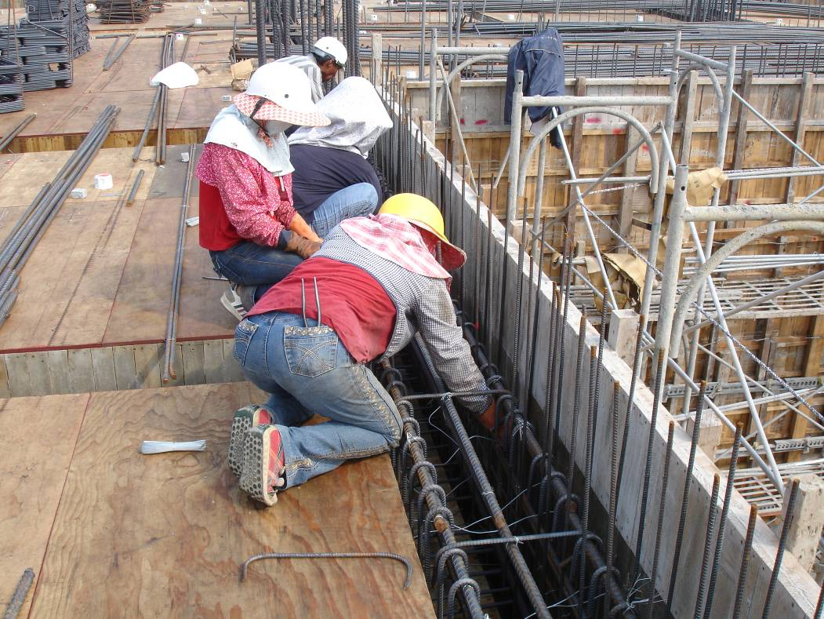
學生宿舍1FL樑筋綁紮(2)

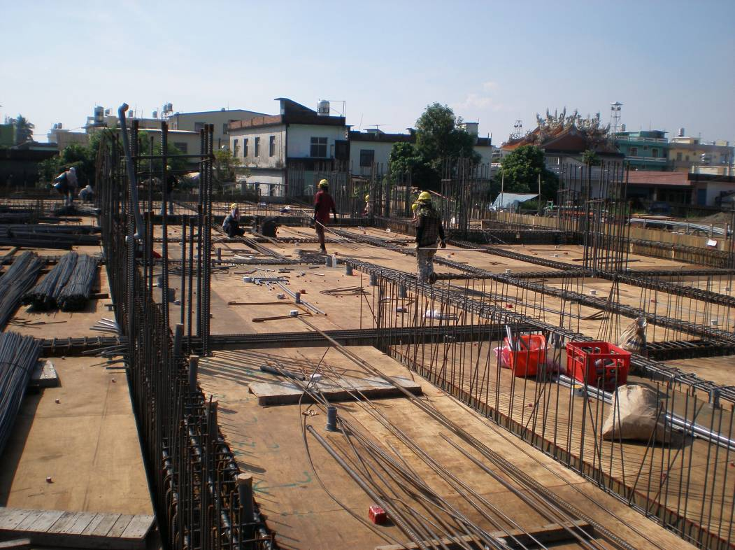
學生宿舍1FL版筋綁紮(1)
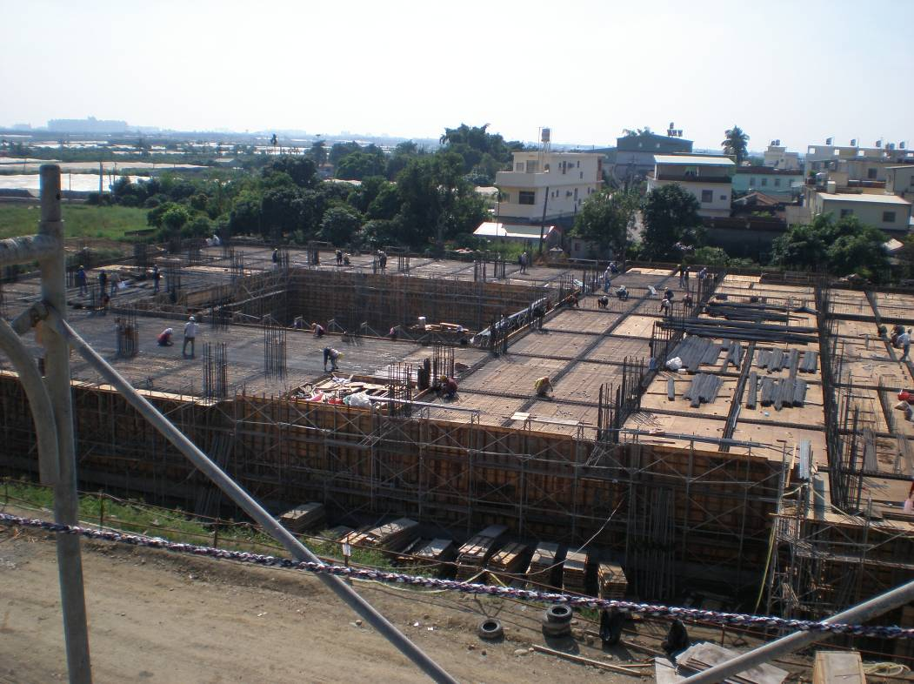
學生宿舍1FL版筋綁紮(2)

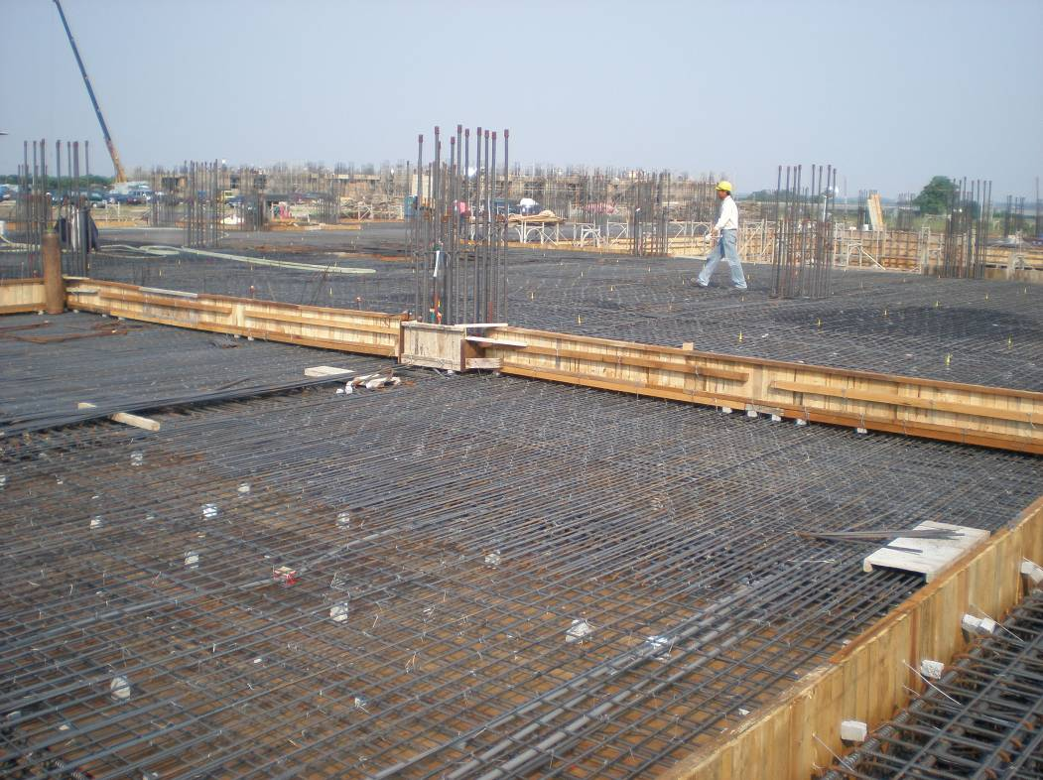
學生宿舍1FL降版處模板組立
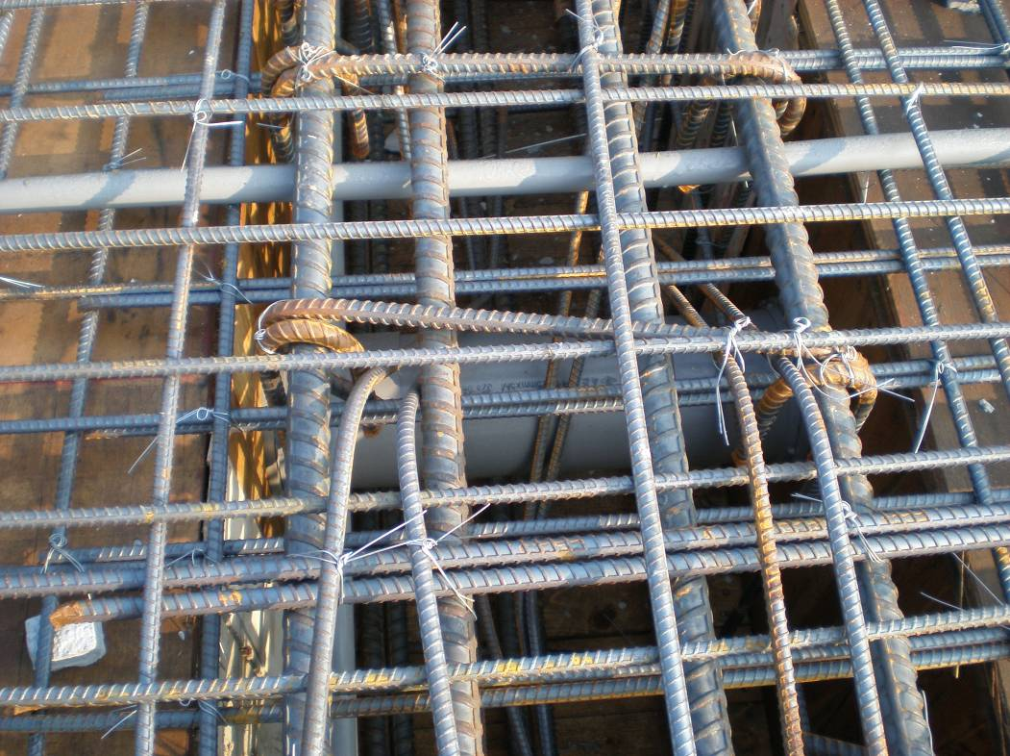
學生宿舍1FL管線穿樑鋼筋補強

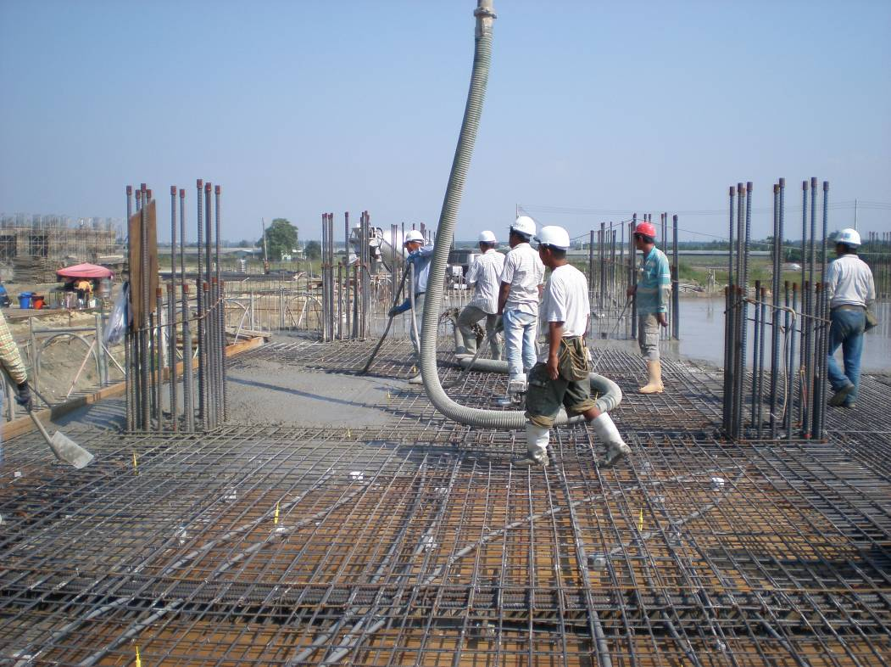
學生宿舍1FL樓版混凝土澆置
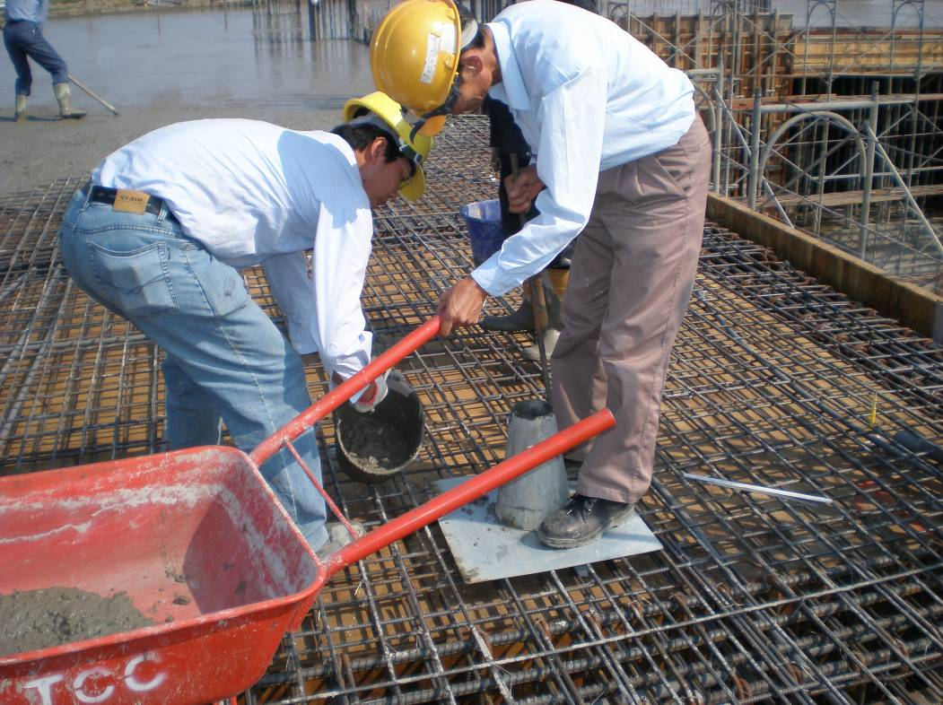
學生宿舍1FL樓版混凝土澆置現場坍度試驗

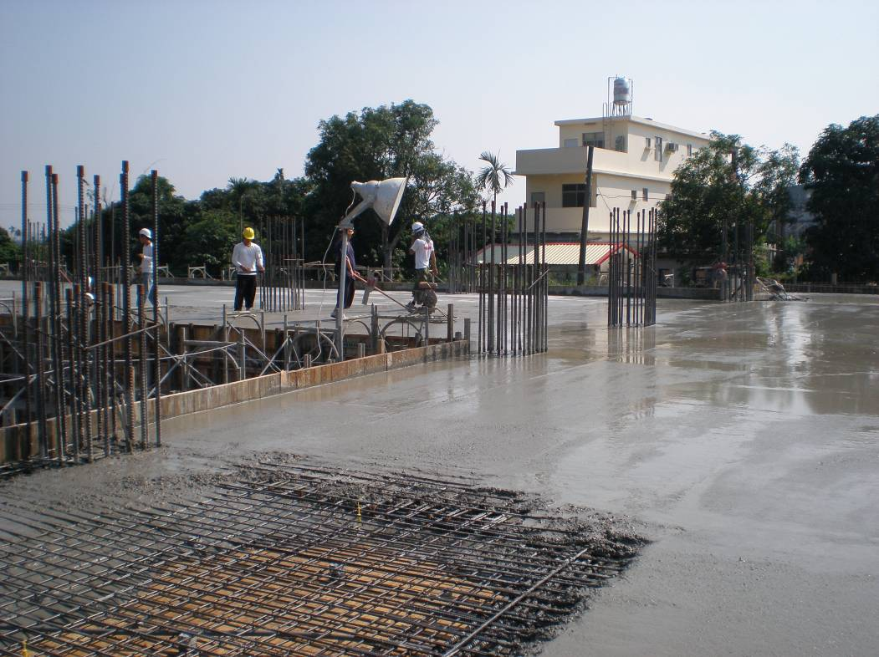
學生宿舍1FL表面粉光(1)
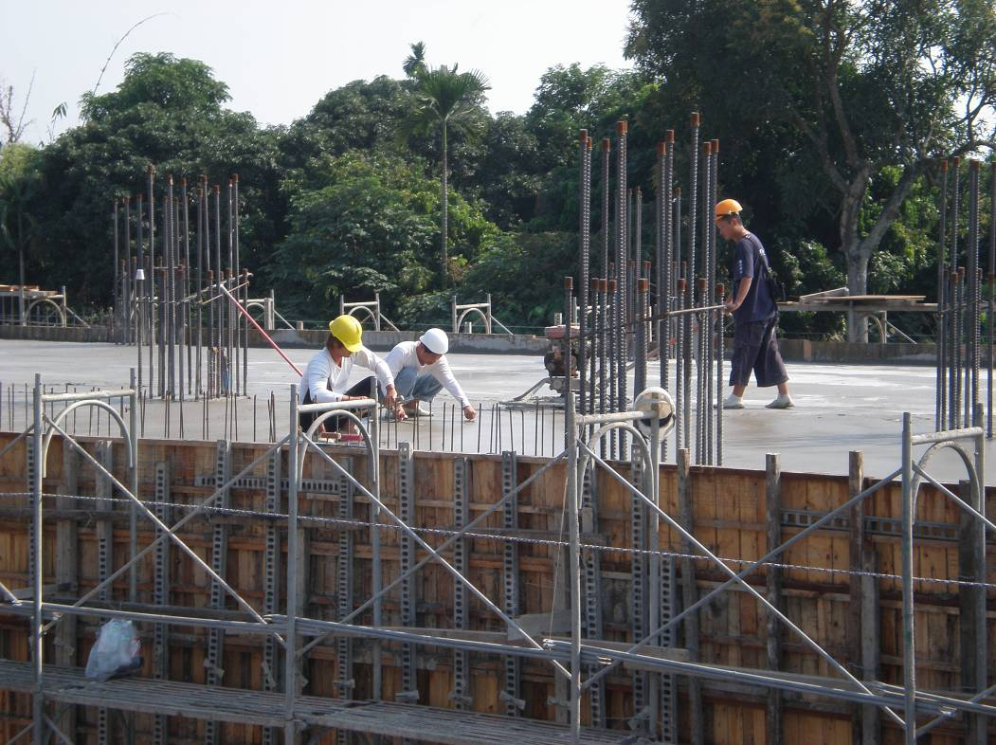
學生宿舍1FL表面粉光(2)

